DD01015_

**« КОЧЕРГИНСКИЙ ВЕСТНИК»**

ГАЗЕТА **№ 11**

РАСПРОСТРАНЯЕТСЯ 26 апреля

БЕСПЛАТНО 2024 года

**ОФИЦИАЛЬНОЕ ИЗДАНИЕ ОРГАНА МЕСТНОГО**

**САМОУПРАВЛЕНИЯ КОЧЕРГИНСКОГО СЕЛЬСОВЕТА**

**КОЧЕРГИНСКИЙ СЕЛЬСКИЙ СОВЕТ ДЕПУТАТОВ**

Кочергино 2024

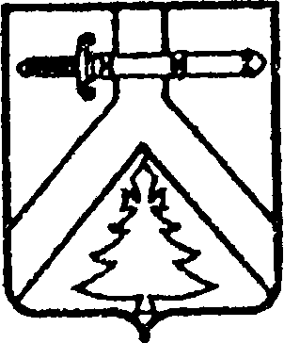

АДМИНИСТРАЦИЯ КОЧЕРГИНСКОГО СЕЛЬСОВЕТА

КУРАГИНСКОГО РАЙОНА КРАСНОЯРСКОГО КРАЯ

ПОСТАНОВЛЕНИЕ

26.04.2024 с. Кочергино № 7-п

В соответствии с Федеральным законом от 06.10.2003 №131-ФЗ «Об общих принципах организации местного самоуправления в Российской Федерации», на основании Решения Кочергинского сельского Совета депутатов от 25.04.2024 № 42-95-р «Об избрании Главы Кочергинского сельсовета», ПОСТАНОВЛЯЮ:

1. Вступаю в должность Главы Кочергинского сельсовета с 26 апреля 2024 года.

2. Контроль за исполнением настоящего постановления оставляю за собой.

3. Постановление вступает в силу со дня, следующего за днем его опубликования в печатном издании «Кочергинский вестник».

Глава сельсовета М.Н.Новикова